REQUERIMENTO Nº. 266/10

Informações

“Sobre a renovação de licença concedida a CEPROL – CENTRAL DE PROCESSAMENTO DE RESÍDUOS LIMITADA”.

Considerando – se que, a Licença de Funcionamento da empresa CEPROL – CENTRAL DE PROCESSAMENTO DE RESÍDUOS LIMITADA expira no próximo dia 25 de abril de 2010;

Considerando – se que, em visita feita por vereadores no dia 4 de fevereiro de 2010, foi constatada algumas possíveis irregularidades e um cheiro forte de material que estava sendo tratados;

Considerando – se que, próximo à instalação desta mesma empresa foi encontrado grande quantidade de material com as mesmas características e com o mesmo cheiro descartados no meio do canavial;

Considerando – se que, foi feito um relatório desta visita no dia 4 de fevereiro de 2010 sendo o mesmo publicado na imprensa regional e também encaminhado cópia a Promotoria de Meio Ambiente

Considerando – se que, conforme a licença ambiental foi autorizado esse descarte de material somente nos aterros sanitários das cidades de Paulínia e Cajamar estado de São Paulo ou em outro local autorizado pela CETESB, e

Considerando – se ainda que, a instalação da CEPROL e também o material descartado regularmente encontram – se bem próximos a nascentes, em meio ao canavial, (anexo fotos e cópia do relatório)

REQUEIRO à Mesa, na forma regimental, depois de ouvido o Plenário, que seja oficiado ao Exmo.sr. Prefeito Municipal, solicitando-lhe as seguintes informações:

1 – São do conhecimento desse Poder Executivo as práticas retro-mencionadas, principalmente o despejo de materiais nos canaviais de nosso Município? Especificar.
(Fls. 2 do Requerimento de INFORMAÇÕES N° 266/10)

2 – Conforme dispõe o artigo 23, inciso VI, da Constituição Federal, tem esse Poder Público, através de seu Departamento de Fiscalização, realizado visitas periódicas ao local, com vistas à fiscalizar as atividades de referida empresa? Especificar.

3 – Se positiva a resposta à questão anterior, foi constatada alguma irregularidade praticada pela empresa? Especificar.

4 – Da mesma forma, encontraram os Fiscais vestígios da prática desse descarte de material? Especificar.

5 – Ainda, se positivas tais respostas, qual a providência adotada pela Prefeitura Municipal com vistas a coibir tais abusos? Especificar.

6 – É intenção do Poder Executivo determinar uma investigação mais complexa para apuração dos fatos alegados? Especificar.

7 – Por fim, foi concedida a licença ou há intenção do Poder Público manifestar-se favoravelmente à renovação da licença concedida à empresa? Especificar.

8 – Outras informações que julgar pertinente.

Plenário “Dr. Tancredo Neves”, em 23 de abril de 2010.

ADEMIR DA SILVA
- Vereador –

(Fls. 3 do Requerimento de INFORMAÇÕES N° 266/10)

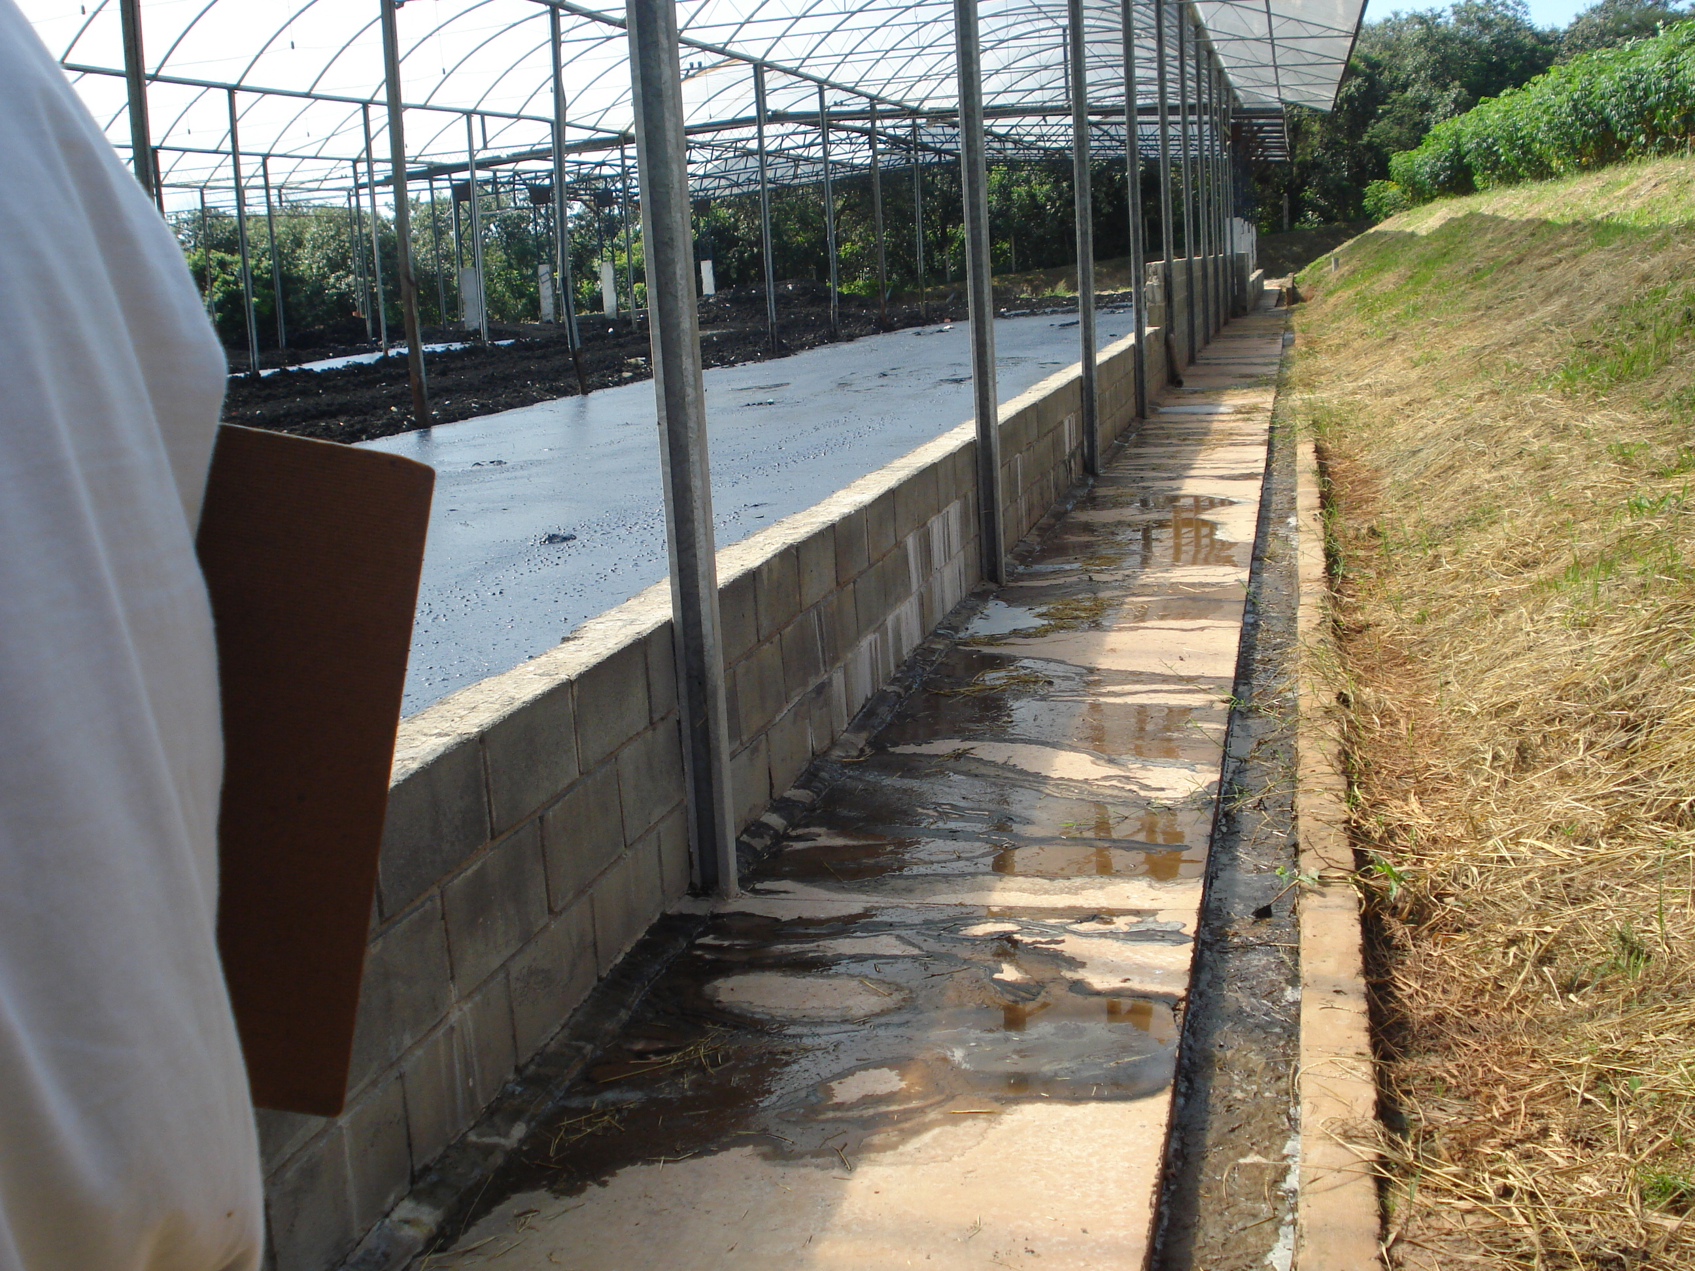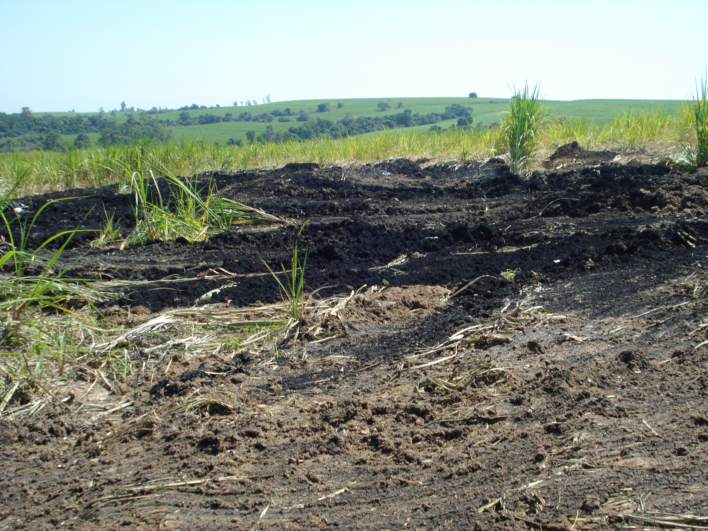
Vazamento do ‘chorume’ Material descartado no meio do canavial

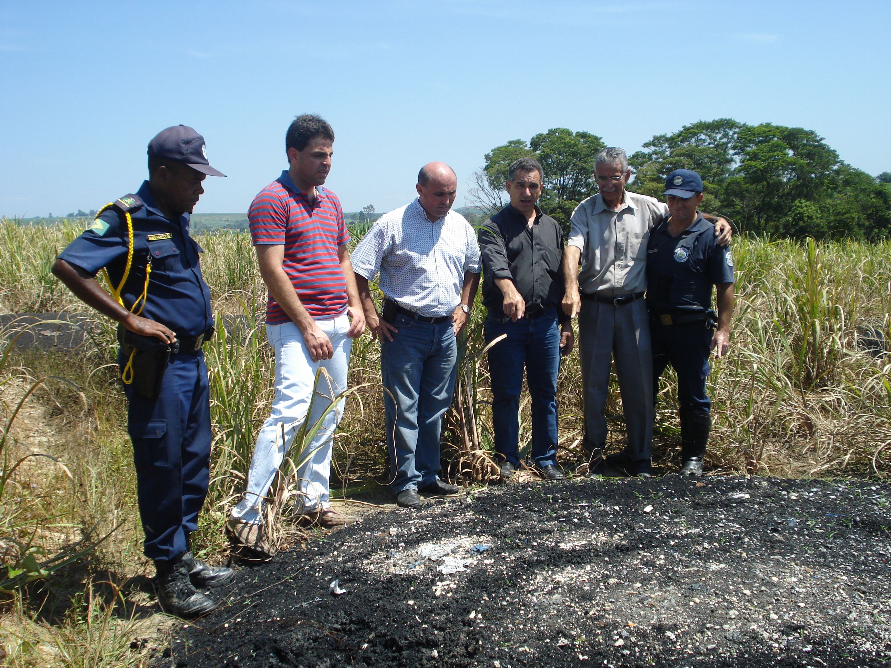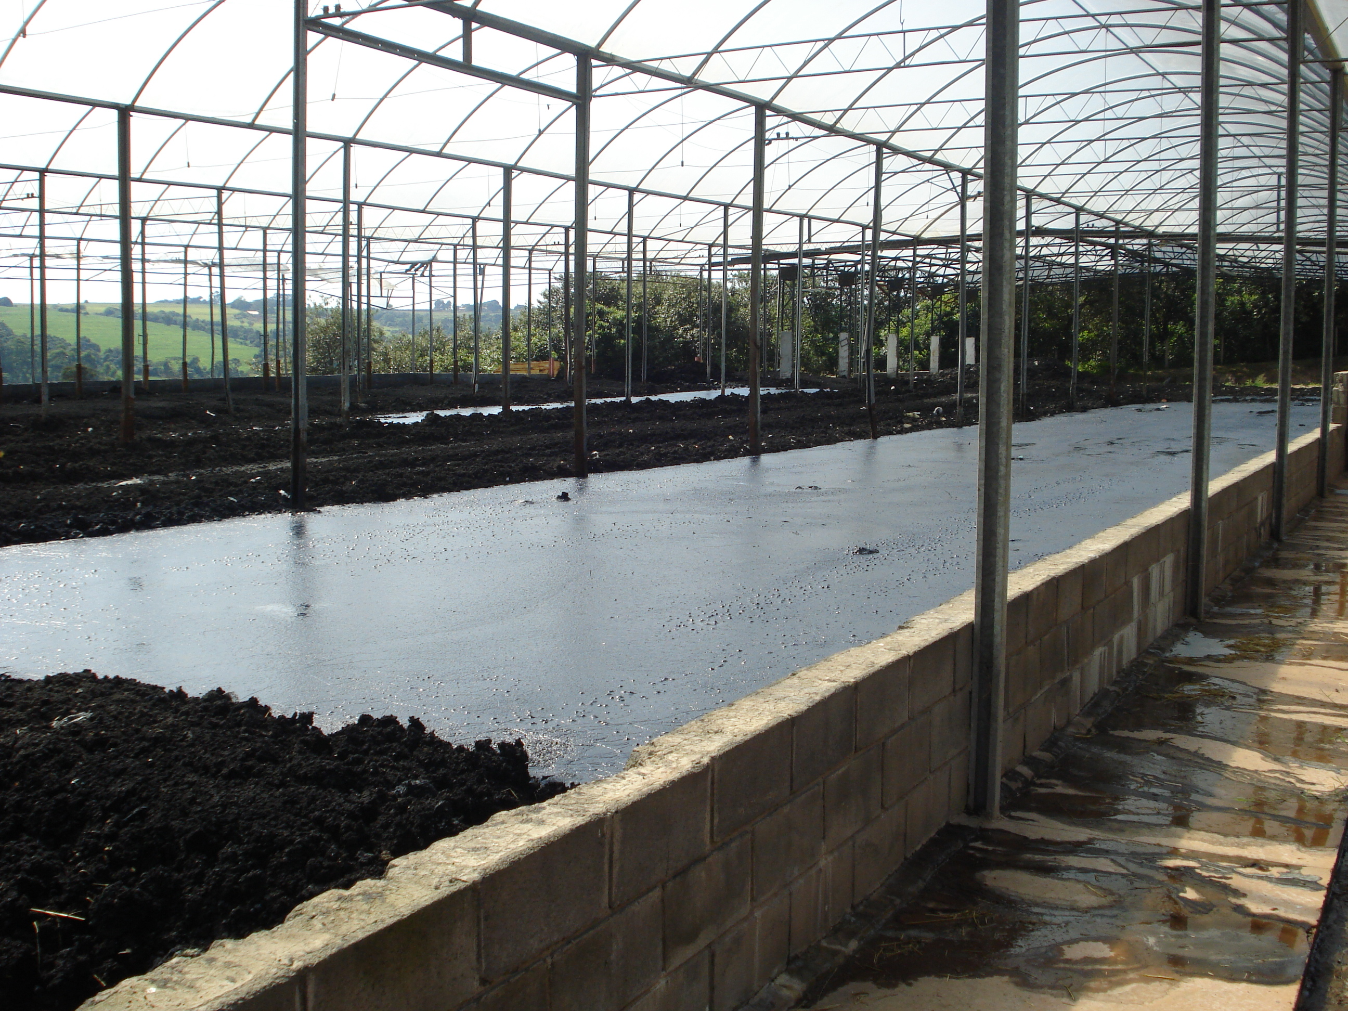
Galpão da empresa
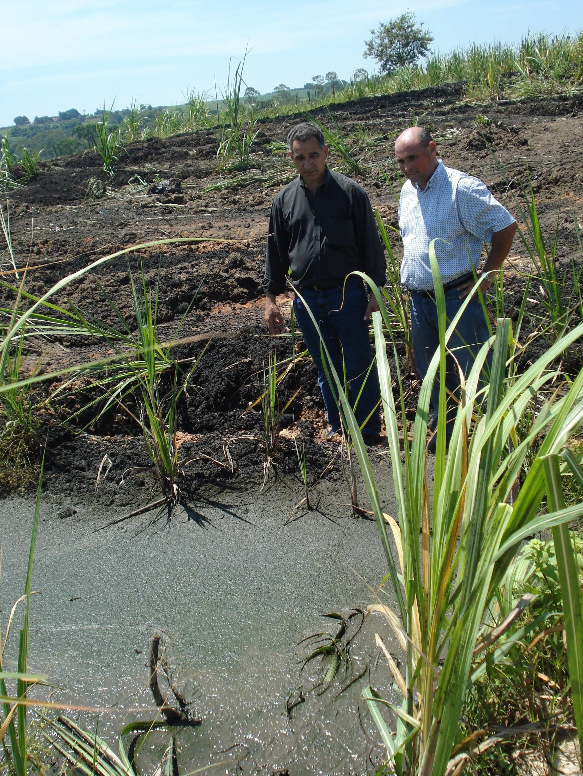
Material descartado no meio do canavial

